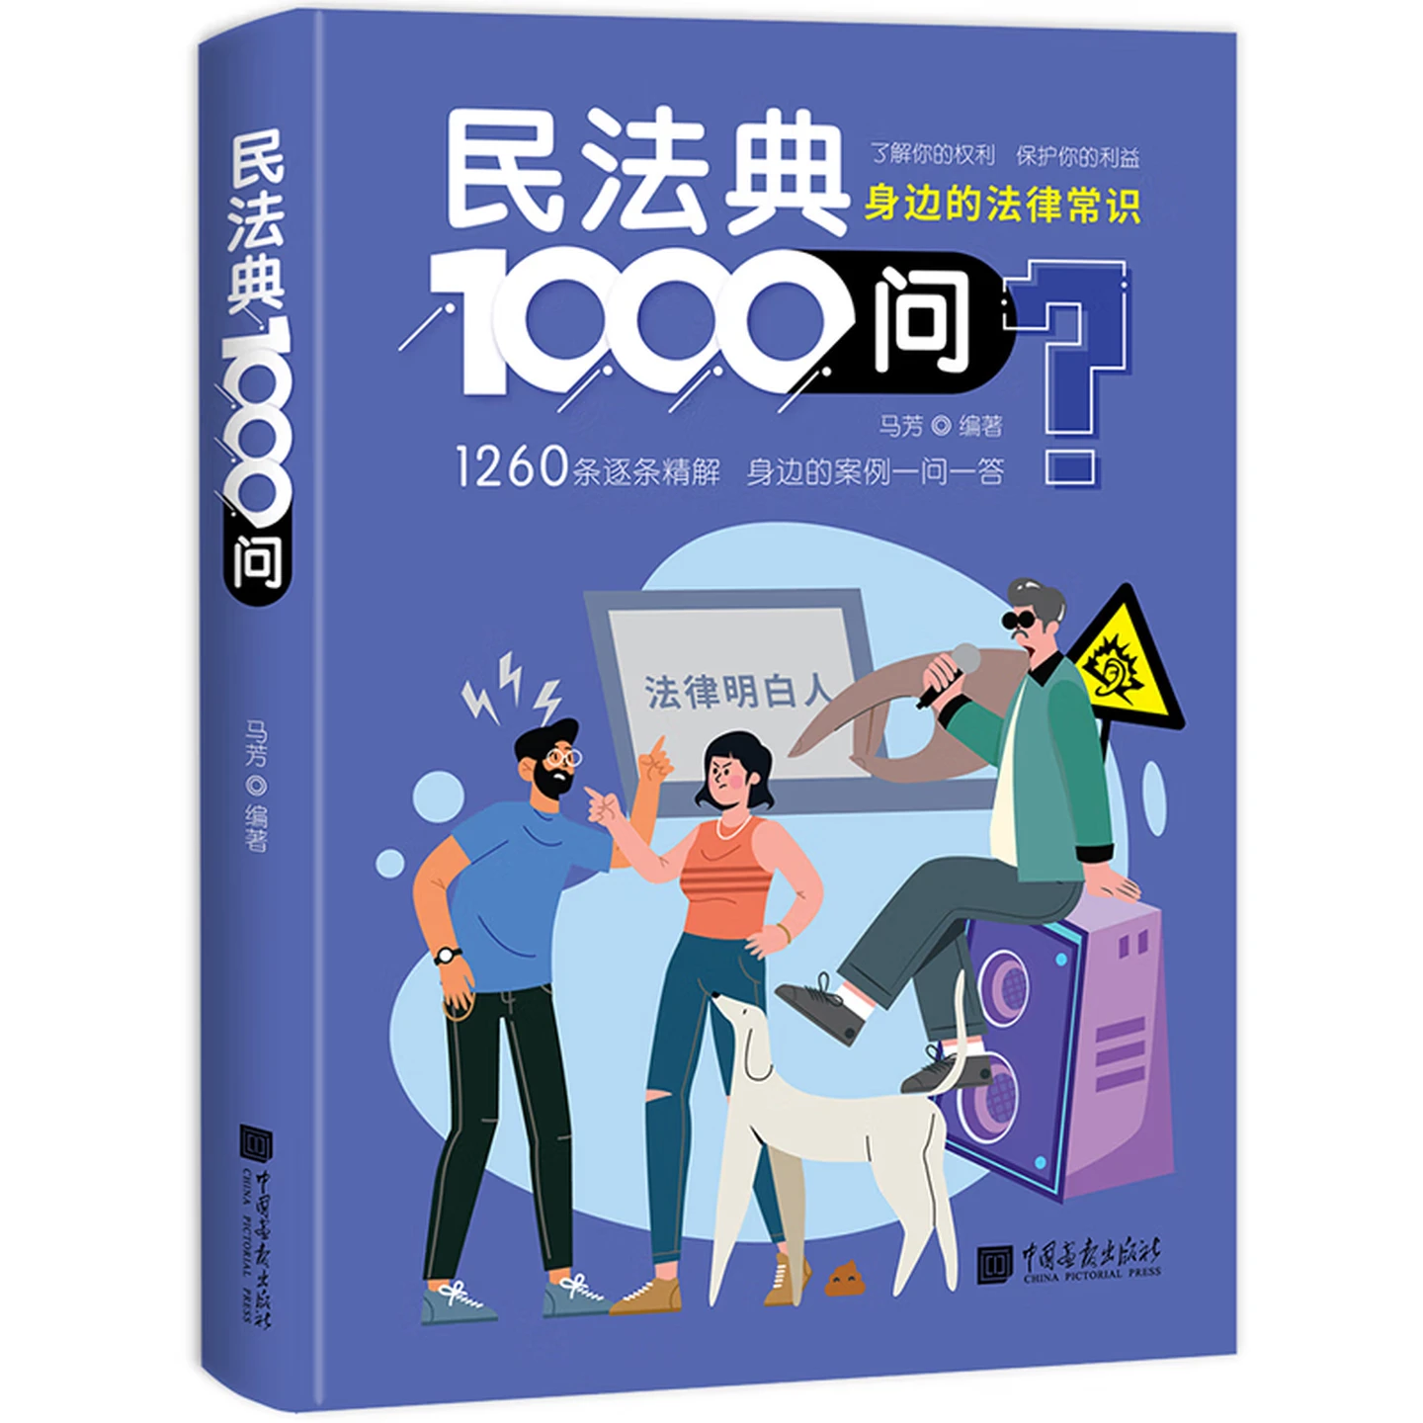

基本信息

书名：民法典1000问
作者：马芳 编著
出版社：中国画报出版社
出版日期：2024-09
ISBN：9787514623833
页码：420
定价：89.00元
装帧：平装
开本：16开

内容简介

民法典1000问将民法典7编1260条条文，以“身边案例提出问题依法解析”的形式一问一答逐条精解，内容贴近生活，通俗易懂本书原汁原味保留民法典“大全”特色，按照民法典法律条文线索，按照民法典篇章顺序，物权问题合同问题人格权问题婚姻家庭问题继承问题以及侵权问题，让每位读者具备法律意识，知法懂法，依法行事。

目 录

前言
总则
第一章 基本规定
第二章 自然人
第一节 民事权利能力和民事行为能力
第二节 监护
第三节 宣告失踪和宣告死亡
第四节 个体工商户和农村承包经营户
第三章 法人
第一节 一般规定
第二节 营利法人
第三节 非营利法人

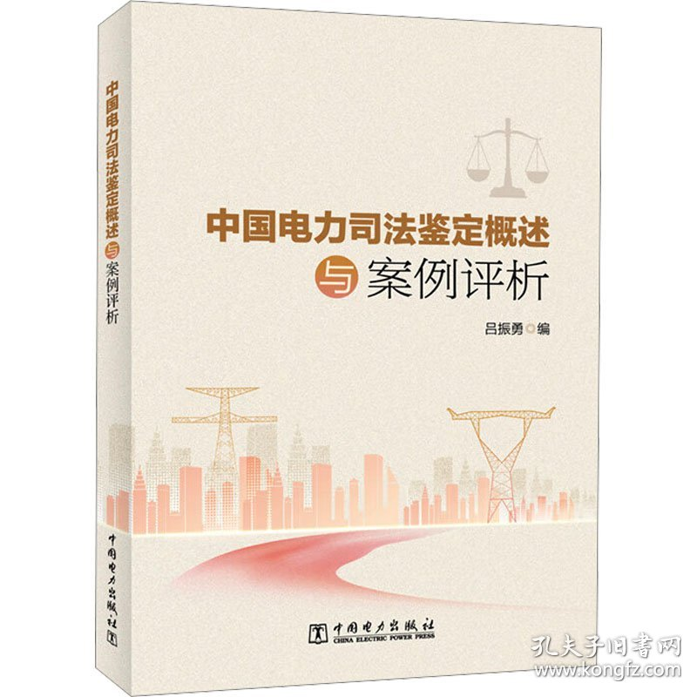
基本信息

书名：中国电力司法鉴定概述与案例评析
作者：吕振勇 编
出版社：中国电力出版社
出版日期：2025-01
ISBN：9787519894115
页码：224
定价：60.00元
装帧：平装
开本：16开

内容简介

本书在概述中国司法鉴定尤其是电力司法鉴定的发展历史、基本制度、鉴定专门机构、鉴定受理范围、鉴定工作程序、鉴定机构和司法鉴定人的权利义务与职责、鉴定的法律依据、实践特点与问题启示的基础上，遴选了9大类、41个典型案例加以法律评析。本书梳理了电力司法鉴定案件的一般规律和特殊问题，不仅可以指导电力企业有效防范法律风险，减少讼累和经济损失，同时对进一步完善电力司法鉴定工作，帮助司法鉴定人依法规范开展鉴定业务也有着积极的促进作用；为公安机关、司法机关工作人员判断涉电案件的因果关系和法律责任开拓思路；为法律高等院校师生、社会法律工作者开展证据学研究提供参考；为律师、法律顾问等收集涉电案件证据提供参考。

目 录

第一编电力司法鉴定概述
第一章中国司法鉴定制度的历史发展过程
一、古代司法鉴定的产生与特点
二、近代司法鉴定的发展与特点
三、现代司法鉴定的作用与特点
第二章中国电力司法鉴定的兴起
一、电力事业高速发展伴随了电力司法鉴定的兴起
二、电力科技高速发展，电力司法鉴定的发展
三、电力法律制度的普及、电力法律纠纷的增多，增加了电力司法鉴定的需求
第三章中国电力司法鉴定机构简介

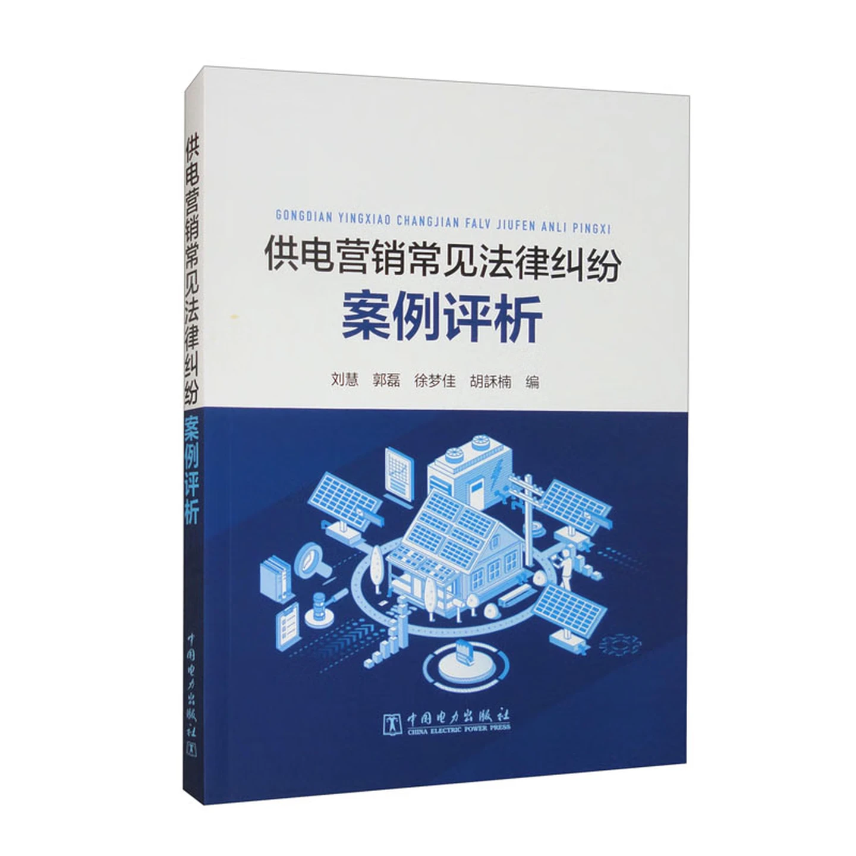

基本信息

书名：供电营销常见法律纠纷案例评析
作者：刘慧 等编
出版社：中国电力出版社
出版日期：2024-10
ISBN：9787519890230
页码：249
定价：65.00元
装帧：平装
开本：16

内容简介

《供电营销常见法律纠纷案例评析》所选取的案例来自“裁判文书网”与“人民法院案例库”，可根据案号查询完整案件信息。需要特别说明的是，该书选取的案例部分发生于《中华人民共和国民法典》施行前，适用当时的法律、司法解释规定，但《中华人民共和国民法典》施行后相关法律法规已废止，无法作为后来案件的参考，故该书将相关法条统一更新至《中华人民共和国民法典》，以期对后来相关案件有所指导。

目 录

前言
第一章 停电纠纷
第一节 不可抗力导致停电供电公司不承担损失
第二节 用户未按约定配自备电源停电损失自负
第二章 触电纠纷
第一节 供电企业开展用电检查责任不应无限扩大
第二节 供电企业有限承担受电工程竣工检验责任
第三章 电费纠纷
第一节 电费违约金和违约使用电费可能被调低
第二节 破产重整企业所欠电费应及时申报债权

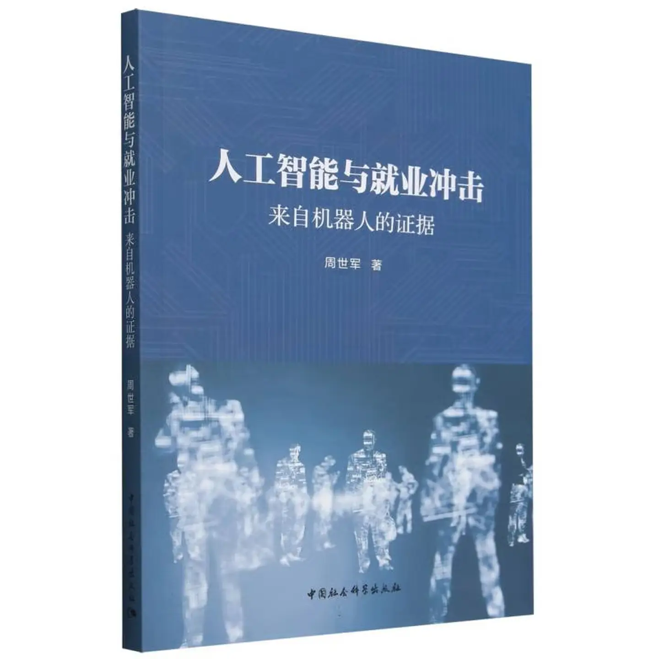

基本信息

书名：人工智能与就业冲击：来自机器人的证据
作者：周世军 著
出版社：中国社会科学出版社
出版日期：2024-09
ISBN：9787522742779
页码：233
定价：98.00元
装帧：平装
开本：16开

内容介绍

本书紧扣中国现实境, 基于偏向型技步等一些相关理论, 以工业机器人使用为例, 理论探讨人工智能对就业的作用机制, 并实证研究和案例分析人工智能对劳动力就业及其工资收入产生的影响。人工智能是未来的战略性技术, 对就业的影响是把“双刃剑”, 不仅带来了就业冲击风险, 而且也创造了新增就业机会。就业是民生之本, 加快发展人工智能的同时, 防范就业冲击风险, 抓住就业创造机遇, 则须从理论高度厘清“双刃剑”影响。相关研究日益丰富, 但基于中国现实境的研究明显不足。

目录

第一章 绪论
第一节 问题提出
第二节 背景意义
第二章 文献综述
第一节 人工智能对劳动力就业的影响
第二节 人工智能对劳动力工资的影响
第三章 人工智能对就业的影晌机制
第一节 人工智能与劳动力就业
第二节 人工智能与劳动力工资

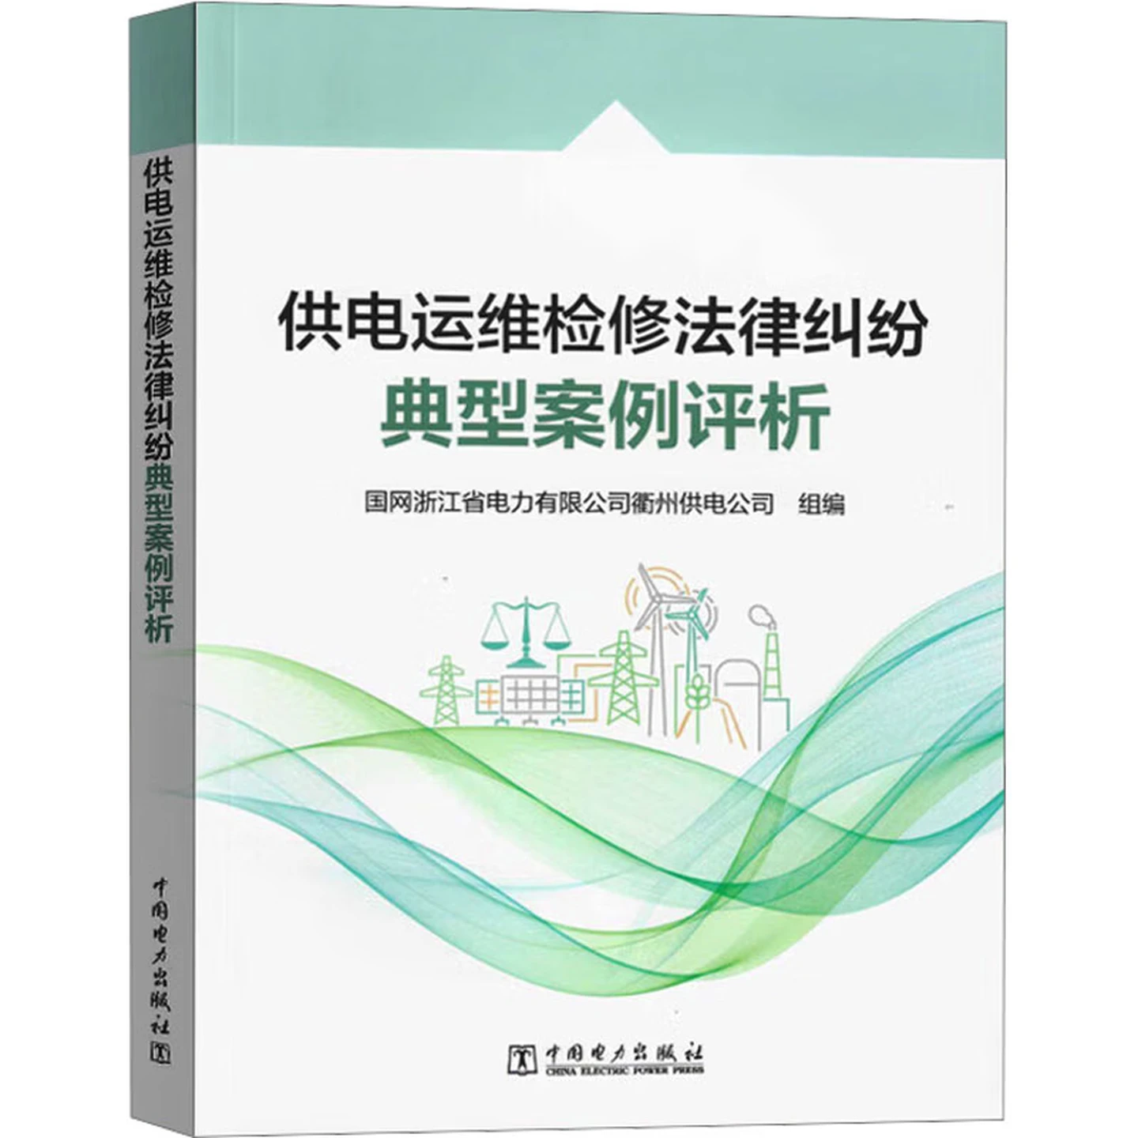

基本信息

书名：供电运维检修法律纠纷典型案例评析
作者：国网浙江省电力有限公司 编
出版社：中国电力出版社
出版日期：2024-12
ISBN：9787519893514
页码：320
定价：66.00元
装帧：平装
开本：16开

内容介绍

本书结合供电企业运维检修工作中经常遇到的法律纠纷问题，归纳整理政策处理纠纷化解、典型停电纠纷化解、电 质量纠纷化解、供电企业高压触电无过错责任、电力设施运行维护责任、电力设施保护、安全生产刑事责任风险、配网项目管理等八个方面的37个焦点内容，分章节逐一作专题剖析，包含参考案例、法律分析、风险警示、防控要点、管理建议等。本书所摘取的案例均来自可公开查询的“裁判文书网”。为便于读者更好地了解案情的来龙去脉，每个案例都标明了案号。读者如果认为参考案例案情简介不够到位，可以通过网络查找到有关判决书，详尽了解案件细节。

目录

前言
第一章 政策处理纠纷化解专题 1
第一节 电网项目涉及公益遇阻应依法排除妨碍 1
第二节 电网项目涉及公益可依法征收土地房屋 9
第二章 典型停电纠纷化解专题 51
第一节 不可抗力导致停电供电公司不承担损失 51
第二节 因自然灾害等断电供电方无需事先通知 58
第三章 电能质量纠纷化解专题 93



基本信息

书名：知识产权80个热点问题
作者：王现辉|责编：刘悦|总主编：韩光编
出版社：中国法治出版社
出版日期：2025-01
ISBN：9787521627213
页码：312
定价：79.8元
装帧：平装
开本：16开

内容介绍

本书共分为六个篇章，全面介绍了专利，商标，著作权，反不正当竞争、垄断，电子商务和特许经营，证据规则、执行实务，汇总解答了80个热点疑难问题，为企业，尤其是创新型企业、互联网企业管理人员，企业法务和知识产权管理部人员的工作开展提供专业支持。 以提出问题的形式，向大家呈现出知识产权相关业务的具体解决方案。其中既有 立法动态的分析，也有经典案例的分享，内容丰富。本书体例完整、清晰、流畅，查阅方便；文字简洁，语言流畅，为相关从业人员指出日常工作中需要注意的问题。

目录
专利篇
专利申请的 时机是何时
什么时候需要“将一项权利要求写到5页纸以上”
专利和商业秘密保护应怎样举证
商标篇
商标在先使用抗辩权何时可以适用
商标法不同条款对商标知名度的要求有哪些区别
著作权篇
网页被抄袭了要怎么维权
图片侵权应如何进行抗辩

